延长壳牌石油有限公司文件管理系统
v1.0（草案）

用户手册

西安交通大学管理学院
2010.12

目录
第1章 系统简介 5
第2章 系统安装和运行 6
2.1 硬件环境 6
2.2 软件环境 6
2.3 软件安装过程 6
2.3.1 基本软件安装 6
2.3.2 安装本系统 8
第3章 用户管理 9
3.1 系统首页 9
3.2 用户注册以及激活 10
3.3 用户登录 11
3.4 密码找回 11
3.5 账户信息查看 11
3.6 修改帐号信息 12
3.7 用户退出 12
第4章 合同管理 12
4.1 合同浏览 13
4.2 查看合同细节 13
4.3 查看合同附件 14
4.3.1 上传附件 14
4.3.2 下载附件 14
4.3.3 删除附件 15
4.4 合同支付情况 15
4.4.1 新建支付情况 15
4.4.2 修改支付情况 16
4.5 合同支付周期 16
4.5.1 新建支付周期 16
4.5.2 修改支付周期 17
4.5.3 删除支付周期 17
4.6 新建合同项 17
4.7 编辑修改合同的其他信息 18
4.8 删除合同 18
4.9 设置合同提醒 18
4.10 搜寻合同 19
4.11 批量导入导出 19
第5章 证照管理 21
5.1 证照浏览 21
5.2 查看证照细节 21
5.3 证照附件管理 21
5.4 新建证照项 21
5.5 编辑修改证照的其他信息 21
5.6 删除证照 22
5.7 设置过期提醒 22
5.8 搜寻证照 22
5.9 批量导入导出 22
第6章 文档管理 24
6.1 证照浏览 24
6.2 查看文档细节 24
6.3 文档附件管理 24
6.4 新建文档项 24
6.5 编辑修改文档的其他信息 24
6.6 删除文档 25
6.7 设置过期提醒 25
6.8 搜寻文档 25
6.9 批量导入导出 25
第7章 权限管理 26
7.1 角色定义 26
7.2 角色配置 26
7.2.1 角色定义 26
7.2.2 新建角色 28
7.2.3 删除角色 29
7.3 权限分配 29
第8章 系统管理 30
8.1 系统参数设置 30
8.2 修改系统参数 30
8.3 系统日志 31
8.3.1 查看日志 31
8.3.2 删除和清空日志 31
附录 33

系统简介
本系统是由延长壳牌石油有限公司委托西安交通大学管理学院进行开发的。
系统功能主要分为合同管理，证照管理，文档管理，用户管理以及系统管理5大模块。其中合同管理，证照管理，文档管理属于系统的主要功能模块，实现了延长壳牌石油公司对公司内部文档，加油站合同和证照的集中电子化保存和管理。用户管理以及系统管理模块为本系统的支持模块，完成系统使用者的身份验证和访问授权，系统参数配置等功能。总体框架图参见下图。
合同证照管理系统
合同管理
证照管理
文件管理
用户管理
系统设置

系统安装和运行
本系统是在web应用方面广泛使用的基于ruby语言的Rails框架开发的，其特点为，开发迅速，方案成熟，系统稳定性高等特点。开发。用户可通过常用浏览器（如IE6,7,8,firefox, opera等）使用本系统。但是为了是用户有更好的视觉效果，推荐用户使用IE8或者firefox3.6+浏览器使用本系统。

硬件环境
本系统推荐硬件配置
现在将推荐的系统部署要求显示如下：包括：硬件要求、操作系统、数据库系统的最低配置和推荐配置。
应用范围 | 内容 | 最低配置 | 推荐配置
硬件要求：
网络环境 | Web服务器  配置 | 一台满足要求的PC机兼任web服务器和数据库服务器 | P4 2.8/内存2GB以上/硬盘100GB
网络环境 | 数据库服务器电脑 | 一台满足要求的PC机兼任web服务器和数据库服务器 | P4 3.0/内存4GB以上/硬盘500GB

软件环境
服务器操作系统： | ubuntu服务器版10.04以上
服务器端数据库： | MYSQL 5.0 以上
客户端操作系统 | Windows xp\vista\win7\ubuntu
客户端浏览器 | IE8，Firefox3.6

软件安装过程

基本软件安装
在全新服务器上：
# 1. 全新安装 ubuntu 10.10
(略)
# 2. 安装以下软件包
# a. 安装mysql数据库
sudo apt-get install mysql-server
sudo apt-get install libmysqlclient-dev

# b. 安装ssh，方便远程管理
sudo apt-get install openssh-server
sudo apt-get install openssh-client

# c. ruby环境
sudo apt-get install git
sudo apt-get install curl
sudo apt-get install libcurl4-openssl-dev
sudo apt-get install libreadline-dev
sudo apt-get install zlib1g-dev
sudo apt-get install libssl-dev
sudo apt-get install autoconf
sudo apt-get install monit
sudo apt-get install g++

# d. 安装Apache
sudo apt-get install apache2 apache2-prefork-dev libapr1-dev libaprutil1-dev

# e. 安装ruby
# 如果使用rvm管理ruby运行环境，请按如下方法安装rvm
# install rvm
bash < <( curl http://rvm.beginrescueend.com/releases/rvm-install-head )

# 在～/.bashrc文件最后加入
[[ -s "$HOME/.rvm/scripts/rvm" ]] && . "$HOME/.rvm/scripts/rvm"

# install ruby
rvm install ruby-1.8.7 --with-openssl-dir=/usr --with-readline-dir=/usr --with-iconv-dir=/usr --with-zlib-dir=/usr
rvm use 1.8.7 --default

# 3. 安装所需的gem软件包
gem update --system
gem install rails -v2.3.10
gem install mysql
gem install passenger
gem install whenever
gem install app_config
gem install acts_as_audited

passenger-install-apache2-module

安装本系统
- 在服务器上新建帐号：（本文以forshell为例）
- 本系统源代码copy到/home/forshell/shell/current/下
- 配置apache站点
- 数据库建立
进入源代码目录
运行命令
rake db:drop
rake db:create
rake db:migrate
rake db:seed
- 启动apache服务器
sudo /etc/apache2/apache start
关闭apache服务器请运行
sudo /etc/apache2/apache stop

注意：安装之后，系统默认内建管理员帐号：admin 密码:admin，请登录后立即修改！

用户管理

系统首页
图 1给出了系统的首页。首页的右上角是注册用户登录和新用户注册的链接。在公司的logo下方是导航栏（图3），通过导航栏进入各个系统模块。页面中央则是几个主要功能模块的快速链接。其中，系统的用户管理菜单的二级子菜单为“用户权限”设置和“角色定义”。角色定义为系统定义一些常用的权限分组，这些分组是用户对满足一定条件的文档对象集合的几种操作。用户权限的功能则是为不同的用户分配不同的角色，使得用户可以按照既定的访问半径访问系统管理的文档。系统管理菜单下的二级子菜单为“系统设置”和“查看日志”。其中“系统设置”完成系统参数的配置工作。“查看日志”为管理员提供了一个跟踪、审核、监控注册用户操作使用系统的历史记录的平台。
Logo的右侧是用户状态栏，显示当前的登录用户名，当前用户的提醒链接和“退出”链接
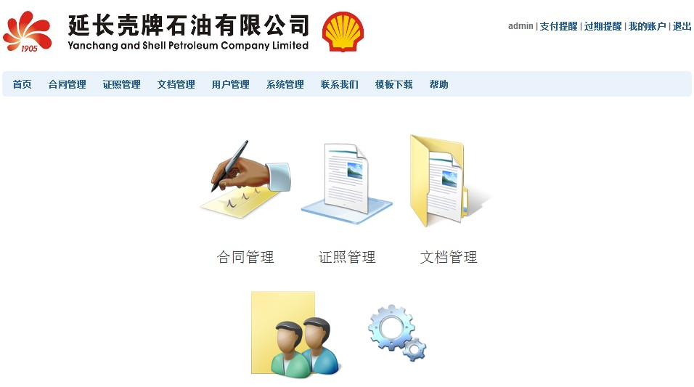

图 1 系统首页

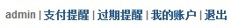
图2 用户状态栏
图3 功能导航栏

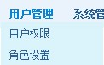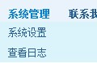
图 4 用户管理和系统管理的二级子菜单

用户注册以及激活
系统安装成功后，在浏览器中输入系统的地址，就可以打开系统首页，尚未注册的用户在页面的右上角点击“注册”即可进入系统注册界面（图 5）自行注册为系统的用户。
为了防止系统被网络机器人恶意注册，用户注册之后必须经过邮箱验证和激活才能登录进入系统。注册是的如果用户的输入有错误的话，系统会提醒用户输入错误的类型和位置（图6）。
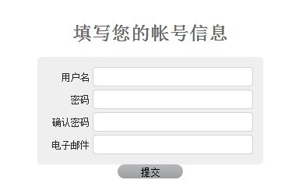
图 5 新用户注册界面

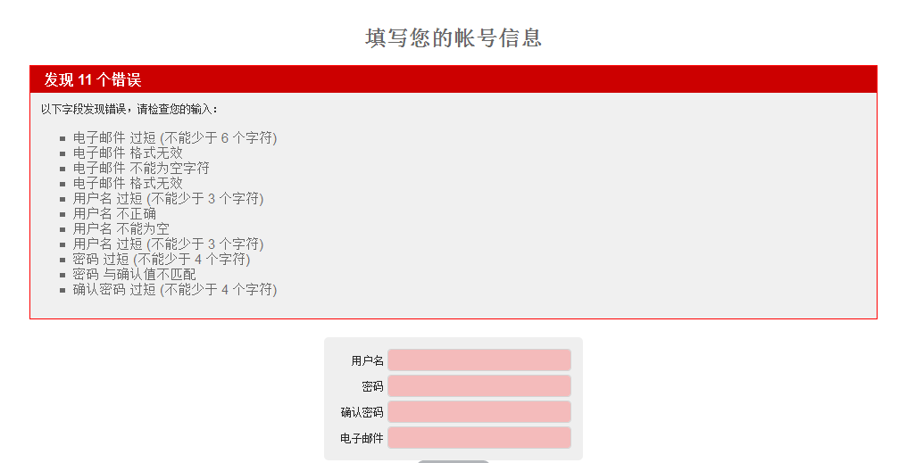
图6 注册输入错误的提示

用户登录
已经注册并完成激活的用户点击“注册”即可进入系统登录界面（见图7）。在“登录”面板上的输入框中输入登录的用户名，填写相应的密码，点击“登录”按钮即可登录进入系统。
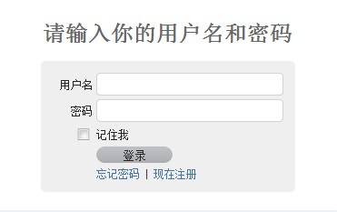
图7 登录界面

密码找回
登录时，注册过的用户如果一时忘记自己的登录密码，可以在登录页面上点击链接“忘记密码”。进入密码找回页面（图8）后，用户需要输入用户在注册时的邮箱，如果系统检测到该邮箱是某合法注册用户注册的邮箱后，会自动发送一封邮件到该邮箱。用户在该邮件中点击系统所提供的链接进入修改密码界面，再修改新的密码之后，用户即可通过新密码登录。
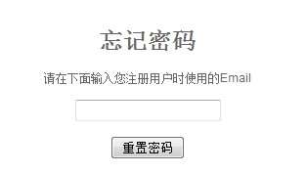
图8 忘记密码界面

账户信息查看
注册用户在登录系统之后，可以在用户状态栏上点击“我的帐号”来查看账户信息。如图9所示，系统显示了当前登录用户的用户名、电子邮件地址、用户拥有的角色以及登录次数和登录信息等。
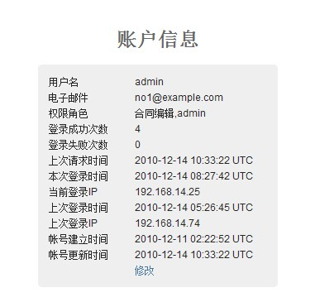
图9 显示当前登录用户的帐号信息

修改帐号信息
系统的注册用户除了用户名无法修改，可以修改自己的登录密码和电子邮件地址。需要修改的用户可以在“查看帐号信息”页面的下方点击“修改”，系统将显示修改帐号信息页面（图10）。用户在填写好新的密码或新的电子邮件地址之后，点击“更新”即可完成修改。
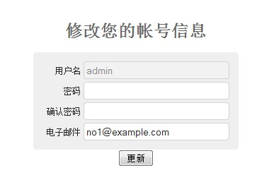
图10 修改帐号信息

用户退出
用户在使用完本系统之后，应该及时退出。这样可以防止其他人使用自己的帐户。用户退出请点击用户状态栏上的“退出”链接。

合同管理
用户在首页点击“合同管理”即进入合同管理模块。

合同浏览
系统对用户的权限控制非常严格。用户能够在合同列表中看到某一个合同对象的先决条件是用户所拥有的某个角色对该合同具有只读属性。例如，在图11中，admin用户仅对3个合同对象具有只读权限。特别的，如果用户对某合同对象同具有可写权限时，该合同项的“编辑”和“删除”链接处于激活的状态。
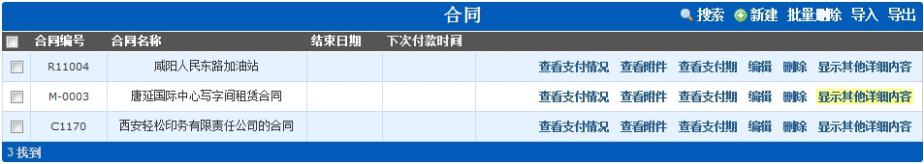

图11 可见的合同列表

查看合同细节
合同列表仅列出每项合同的合同编号、合同名称等属性，若用户需要查看某合同项的详细信息时，点击该合同项的“显示其他详细内容”（图12）。
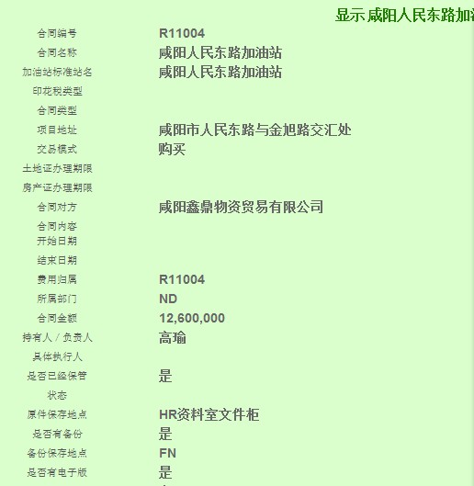
图12 显示合同的详细内容

查看合同附件
如果某合同带有附件的话，用户点击“查看附件”链接则可显示该合同的附件信息（见图13）
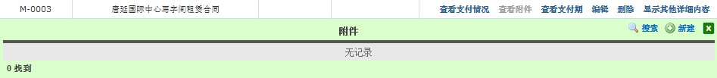
图13 附件信息

上传附件
如果用户对某合同项具有可写权限时，查看附件页面将会显示“新建”链接。用户可通过该功能上传，修改，甚至删除附件。上传附件时，点击“新建”。系统显示上传页面（图14）。用户点击“浏览”按钮，在本地选择需要上传的文件之后，继续点击创建按钮。等待系统将文件上传至服务器之后，系统提示创建成功，用户就可以在附件列表中看到该附件（图15）。
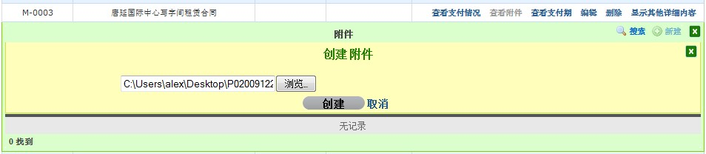
图14 上传合同附件

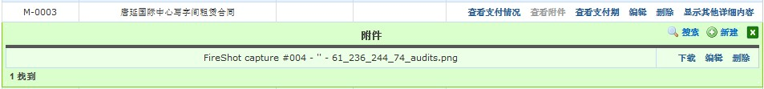
图15 上传附件成功

下载附件
具有只读权限的用户，同时对附件具有下载功能。当用户需要下载某附件时，只需点击“下载”按钮即可。选择需要保存附件的路径，点击“确定”按钮即开始下载过程。（注意不同的浏览器具有不同的下载窗口，本文仅采用firefox做为示例，见图16）
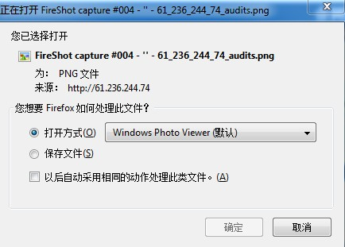
图16 保存附件

删除附件
对合同对象具有可写权限的用户可以完成删除附件的操作。当用户需要删除某一附件时，打开附件列表，点击附件项后部的删除链接，确认后即可删除（图17）。
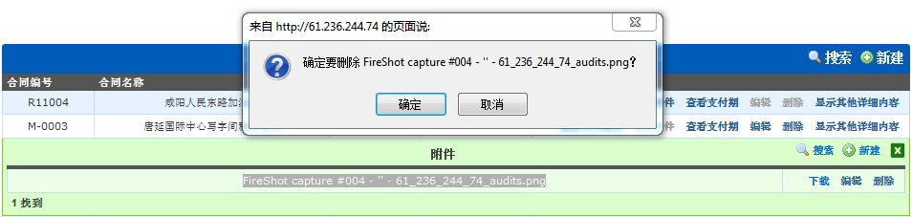
图17 删除附件

合同支付情况
系统可以保存合同发生的所有付款历史记录。在合同列表项上点击“查看支付情况”（图18）就会显示支付情况列表。在该列表中，第一列记录支付的金额，第二列显示支付发生的日期；第三列表明此次支付是否有交付物交接，第四列显示此次交付的备注信息。
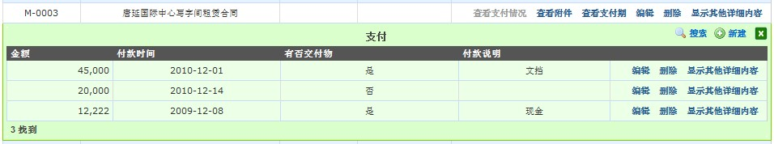
图18 合同的支付情况

新建支付情况
当用户对某合同对象具有可写权限时，可以对支付情况进行创建操作。创建时点击“新建”，系统显示支付情况记录表单。用户输入必要的数据之后点击“创建”按钮即可（图19）。
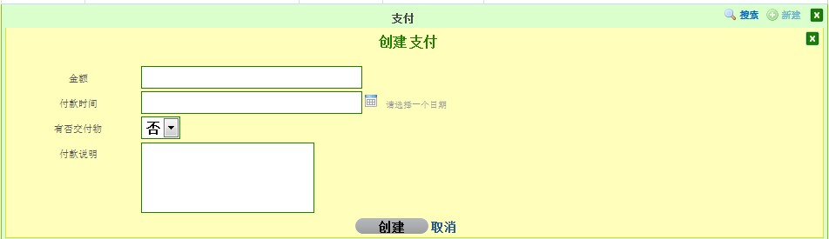
图19 新建一个合同支付情况

修改支付情况
当用户对某合同对象具有可写权限时，可以对某一支付情况进行修改操作。修改时点击“编辑”，系统显示支付情况记录表单。用户输入更新后的数据点击“更新”按钮即可。
删除支付情况
当用户对某合同对象具有可写权限时，可以对支付情况进行删除操作。删除时点击“删除”
合同的支付周期
系统借助合同的支付周期这一概念来帮助实现合同支付前的提醒功能。通过设置合同的支付周期，系统可以推算出合同将在最近的下次支付会发生在什么时间。计算出这个日期之后，系统根据将在这个下次支付日期之前的一定时间内向合同的提醒人发送支付提醒邮件！（这个时间长度作为系统的一个可配置参数，管理员可根据公司的实际要求设置，默认值为10天）。具有只读权限的用户点击合同项的“查看支付期”链接，系统就显示当前合同所涉及的所有支付周期。用户可根据时间情况设定规则的支付周期和不规则支付周期。如图20所示，支付周期列表中的各列分别为开始日期，结束日期，首次支付日期，支付次数。当一个支付周期的支付次数大于1时，系统根据公司（结束日期-首次支付日期）/支付次数 来得到各次支付可能发生的日期。
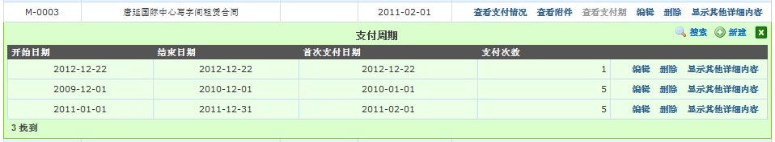
图20 合同的支付周期

合同支付周期

新建支付周期
当用户对某合同对象具有可写权限时，可以进行创建操作新建一个支付周期。创建时点击“新建”，系统显示支付情况记录表单。用户输入必要的数据之后点击“创建”按钮即可（图19）。在处理无规律的支付周期时，用户只需为每一次可能发生的支付行为创建单独的支付周期，并设定开始日期等于结束日期等于首次支付日期，设定支付次数为1。这样，系统就可以根据用户指定的日期来发送支付提醒。

修改支付周期
当用户对某合同对象具有可写权限时，可以对支付周期进行删除操作。删除时点击“删除”确认后即完成该操作。

删除支付周期
当用户对某合同对象具有可写权限时，可以对支付周期进行修改操作。修改时点击“编辑”，系统显示支付情况记录表单。用户输入更新后的数据点击“更新”按钮即可。

新建合同项
注意：由于系统的管理权限实现机制，用户对自己新建的合同项具有读写权利。
用户需要新建一个合同项时，需要点击导航栏上的“合同管理”链接进入合同列表页面，在页面的表头右侧点击“新建”，系统显示新建合同的输入表单（图21），用户填写好新合同项的各类信息之后，点击“新建”按钮即可。
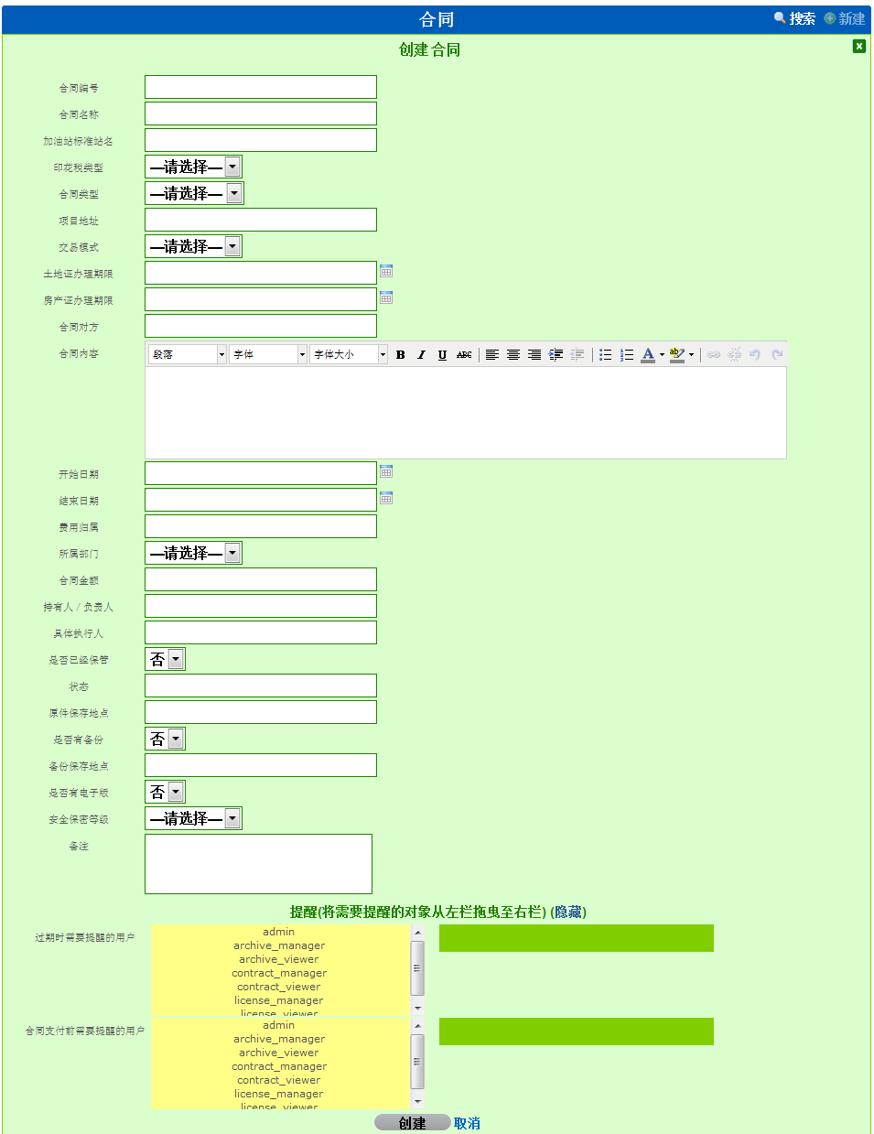
图21 新建合同输入表单

编辑修改合同的其他信息
对某项合同具有可写权限的用户还可修改其他信息。需要修改时，用户可点击合同项的“编辑”链接，系统显示编辑页面。用户修改完后点击“更新”，系统保存用户的修改。若用户想放弃修改，只需点击“取消”。

删除合同
对某项合同具有可写权限的用户还可删除合同项。需要删除时，用户可点击合同项的“删除”链接，经过系统确认之后，该合同项即被删除。删除时，合同项所附带的附件也同时删除。此操作不可恢复，请用户一定要谨慎使用！ 用户还可批量删除所选择的合同项目。

设置合同提醒
提醒功能是系统的一项重要功能。系统的提醒分为两类：支付提醒和过期提醒。支付提醒发生在该合同的支付日期之前的一段时间内，系统默认为10天。过期提醒则发生在合同（包括证照、文档）过期前的一段时间内，系统默认为10天。在提醒期间，系统每天0:00发送提醒邮件给被提醒的人。被提醒人必须是系统注册的合法用户，具有合法email地址。被提醒人登录系统后可以查询当前系统里有那些对象将在提醒条件满足时发送提醒邮件。查询的方法是：在系统页面的右上方有一些链接（图2红色方框所示）。例如，点击“支付提醒”菜单，用户可以看到系统管理的那些合同对象会给用户发送支付提醒（图22）。对于每个对象的提醒，用户可以选择将其屏蔽。屏蔽的方法是，在提醒对象列表中点击“屏蔽提醒”项，选择“是”，然后提交更新即可。重新打开提醒屏蔽选择“否”。另外，系统自动设置新建项目的创建人为该项目的一个提醒者。

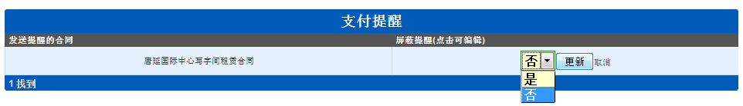
图22 用户的支付提醒
合同在设置提醒可在新建合同或者修改时进行。以编辑合同为例，在合同列表中点击某项合同的“编辑”进入合同编辑界面。在编辑页面的下半部便是合同提醒的设置区域（图23）。上半部是过期提醒的设置，下半部是支付提醒的设置。图中的左侧黄色列表表示系统当前所有的用户，右侧绿色列表表示需要被本合同提醒的人。用户需要增加被提醒人时，只需将左侧列表中的用户拖曳到右侧列表。用户需要删除被提醒人时，只需将右侧列表中的用户拖曳到左侧列表。过期提醒和支付提醒的操作相同。另外，被提醒人必须是系统合法的注册用户！
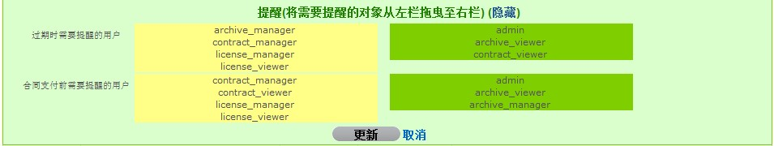
图23 合同的提醒

搜寻合同
当系统所管理的合同对象数量众多，用户能够方便的定位某一合同就十分重要。因此，系统提供了方便的搜索功能。需要搜索时，用户在合同列表的顶部点击“搜索”进入搜索界面（图24）。在图中可以看到，用户即可以根据合同的每一个属性来搜索，同时也可以指定多个属性联合搜索。在设置每个属性的搜索条件时，用户有如下的测试关系：包含、以…开始、以…结束、在…之间，>、<、>=、<=、=、为空值，不为空值等等。当用户设置好搜索条件，点击“搜素”之后，所有满足这些条件的项目将在搜索表单下方列出。用户需要重新设置搜索条件时，只需点击“重置”按钮即可。
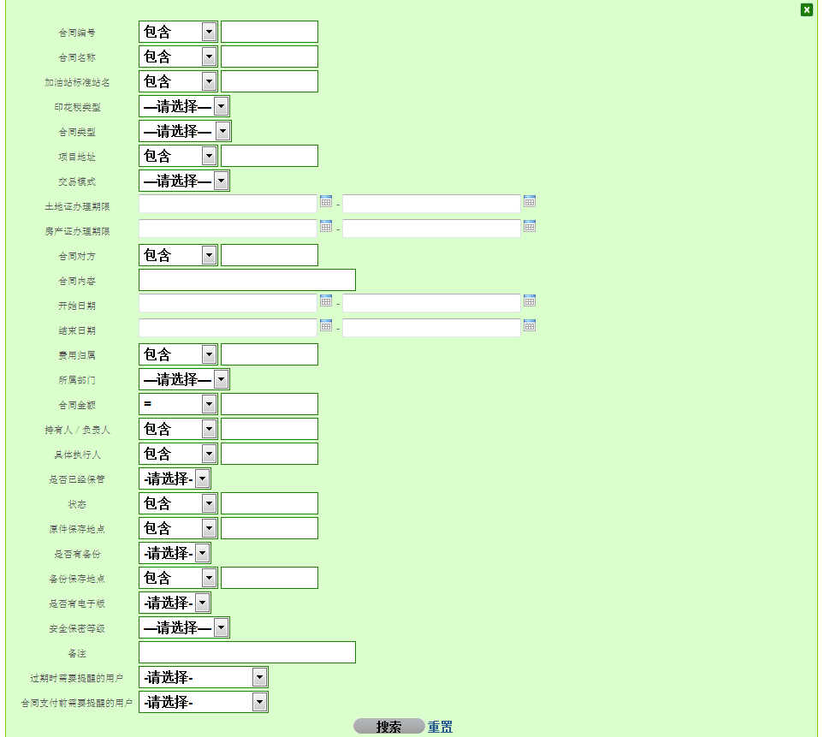
图24 合同搜索界面

批量导入导出
为了方便用户批量输入，系统提供了excel文件导入导出功能。需要导入时，用户在合同列表表头右侧点击“导入”。系统出现上传excel文件的界面（图25）。点击“浏览”，在您的计算机上选择需要导入的xls文件后，然后点击“导入”。等文件上传至服务器后，系统自动执行导入脚本，完成导入。导出时，首先根据特定条件将文档搜索出来，勾选需要导出的项目前的复选框，然后点击“导出”，系统提示用户下载一个excel文件，用户选择保存即可。
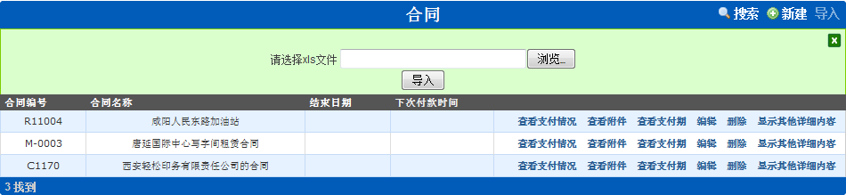
图25 合同批量导入

注意：用户需要使用系统提供的xls文件模版才能成功的完成导入功能。模版可以在系统首页中的下载页面获得。
模版的格式说明：模版内的表格为普通excel格式，内容从第一行，第一列开始。第一行为表头，第二行开始每一行代表一数据项。数据项的编号不能为空且唯一。如果有重复的编号则该行无法导入。其他项可以为空。日期类的数据格式统一为“yyyy-mm-dd”,数据类型为布尔值的列取值为“true”“false”或空

证照管理
用户在首页点击“证照管理”即进入“证照管理”模块。

证照浏览
登录用户能够在证照列表中看到该用户所拥有的某个角色被赋予只读权限的所有证照。如果用户对某合同对象同具有可写权限时，该合同项的“编辑”和“删除”链接处于激活的状态。

查看证照细节
证照列表仅列出每项证照的编号、名称等属性，若用户需要查看某项的详细信息时，点击该项的“显示其他详细内容”

证照附件管理
如果证照带有附件的话，用户点击“查看附件”链接则可显示该证照的附件信息。如果用户具有可写权限时，查看附件页面将会显示“新建”链接。用户可通过该功能上传，修改，甚至删除附件。具有只读权限的用户，同时对附件具有下载功能。当用户需要下载附件时，只需点击“下载”按钮。选择需要保存附件的路径，点击“确定”按钮即开始下载过程。具有可写权限的用户可以完成删除附件的操作。当用户需要删除某一附件时，打开附件列表，点击附件项后部的删除链接，确认后即可删除。

新建证照项
注意：由于系统的管理权限实现机制，用户对自己新建的证照项具有读写权利。
用户需要新建一个证照项目时，在证照列表页面的表头右侧点击“新建”，系统显示新建证照的输入表单，用户填写好新建项目的各类信息之后，点击“新建”按钮即可。

编辑修改证照的其他信息
具有可写权限的用户还可修改其他信息。需要修改时，用户可点击证照项目的“编辑”链接，系统显示编辑页面。用户修改完后点击“更新”，系统保存用户的修改。若用户想放弃修改，只需点击“取消”。

删除证照
具有可写权限的用户还可删除证照项目。需要删除时，用户可点击该项目的“删除”链接，经过系统确认之后，该项即被删除。删除时，该项所附带的附件也同时删除。此操作不可恢复，请用户一定要谨慎使用！用户还可批量删除所选择的证照项目。

设置过期提醒
证照设置过期提醒的方式与合同一致，具体请参考合同过期提醒设置。

搜寻证照
证照搜索的使用与合同搜索操作一致，具体可参考合同搜索。

批量导入导出
证照的批量导入导出功能与合同的批量导入导出功能操作一致。

文档管理
用户在首页点击“证照管理”即进入“证照管理”模块。

文档管理
用户在首页点击“文档管理”即进入“文档管理”模块。

证照浏览
登录用户能够在证照列表中看到该用户所拥有的某个角色被赋予只读权限的所有证照。如果用户对某合同对象同具有可写权限时，该合同项的“编辑”和“删除”链接处于激活的状态。

查看文档细节
文档列表仅列出每项文档的编号、名称等属性，若用户需要查看某项的详细信息时，点击该项的“显示其他详细内容”

文档附件管理
如果文档带有附件的话，用户点击“查看附件”链接则可显示该证照的附件信息。如果用户具有可写权限时，查看附件页面将会显示“新建”链接。用户可通过该功能上传，修改，甚至删除附件。具有只读权限的用户，同时对附件具有下载功能。当用户需要下载附件时，只需点击“下载”按钮。选择需要保存附件的路径，点击“确定”按钮即开始下载过程。具有可写权限的用户可以完成删除附件的操作。当用户需要删除某一附件时，打开附件列表，点击附件项后部的删除链接，确认后即可删除。

新建文档项
注意：由于系统的管理权限实现机制，用户对自己新建的文档项具有读写权利。
管理员需要新建一个文档项目时，在文档列表页面的表头右侧点击“新建”，系统显示新建文档的输入表单，用户输入各类信息之后，点击“新建”按钮即可。

编辑修改文档的其他信息
具有可写权限的用户还可修改其他信息。需要修改时，用户可点击证照项目的“编辑”链接，系统显示编辑页面。用户修改完后点击“更新”，系统保存用户的修改。若用户想放弃修改，只需点击“取消”。

删除文档
具有可写权限的用户还可删除文档项目。需要删除时，用户可点击该项目的“删除”链接，经过系统确认之后，该项即被删除。删除时，该项所附带的附件也同时删除。此操作不可恢复，请用户一定要谨慎使用！用户还可批量删除所选择的文档项目。

设置过期提醒
文档设置过期提醒操作与合同一致，具体请参考合同过期提醒设置。

搜寻文档
文档搜索的使用与合同搜索操作一致，具体可参考合同搜索。

批量导入导出
文档的批量导入导出功能与合同的批量导入导出功能操作一致。

权限管理
本系统采用非常严格的权限设置，普通用户注册之后必须经过系统管理员的授权才可以访问到系统管理各种合同，证照，以及文档等资源。
系统采用的授权机制细化到每一个文档资源，也就是说针对每一文档（包括证照和合同），管理员为每一个注册用户分别分配读写权限。例如，当管理员为用户user1分配了文档对象“使用手册”只读权限后，用户可以在文档管理的列表页面中看到该文档，用户可以查看该文档项的详细信息，并且可以下载该文档所附带的附件。当管理员针对该文档继续为用户user1分配的写入权限后，用户可以修改更新该文档项的各项内容，还可以增加上传、修改以后和删除附件，用于写入权限的用户甚至可以删除该文档项。
必须注意的是，由于本系统权限机制的特殊性，新建文档（包括合同和证照）的操作必须由管理员来实施。这是因为当文档对象还未存在时，针对该对象的各种授权操作时无法完成的！

角色定义
点击用户管理的二级菜单“角色定义”，就进入了角色定义界面（见图26），该界面首先显示系统目前已经定义好的所有角色的列表。列表的每一行表示一个角色项，每个角色都分别定义了对合同、证照、文档这三类对象的读写权限。
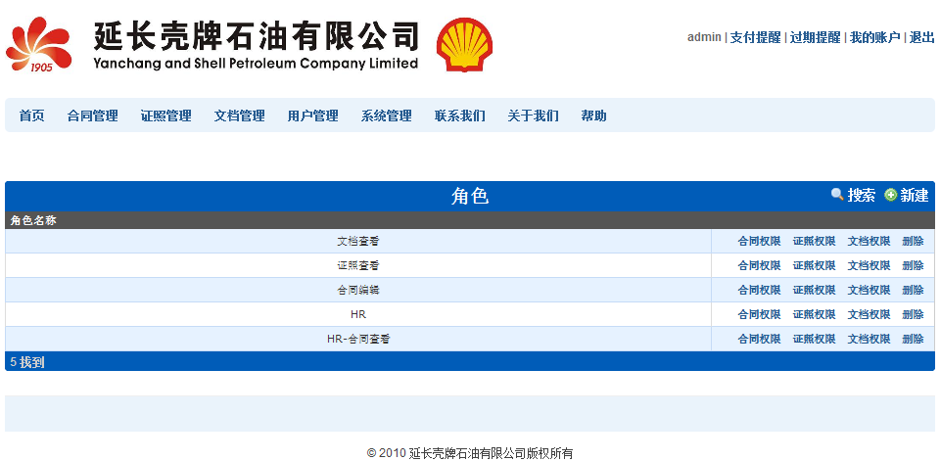
图26 角色定义模块

角色配置

角色定义
用户可以为每个角色配置对所有对象的允许操作。操作有单独设置和批量设置。例如，当用户想单独设置时，点击证照权限后，系统将显示该角色对每一个合同对象的可读或可写操作的具体设置（见图27）。从图中可以看到，该角色下的第一列为对象名称，系统在这里将列出目前系统所管理的所有该类的列表。第二类为是否可读，第三列为是否可写。编辑权限是用户可直接点击“是”或“否”，系统允许用户根据情况选择“是”或者“否”（见图28），选择好后，单击“更新”按钮即可完成修改。放弃修改请单击“取消”
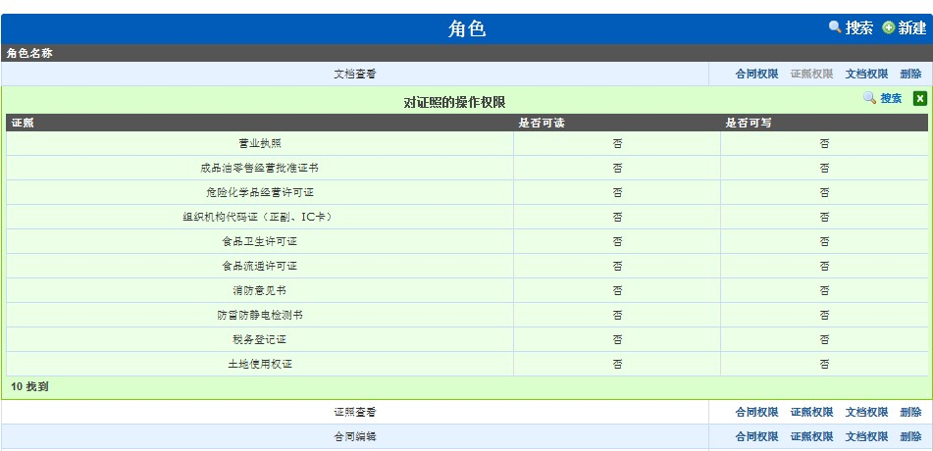
图27 角色对某类每个对象的操作设置
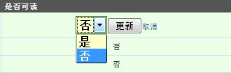
图28 操作修改过程
当用户想批量设置，点击“批量设置权限”，系统出现各类对象的筛选界面（图29）。首先，用户需要对各类对象进行筛选，默认情况下，列表会列出全部对象。点击“筛选”，系统显示一个类似于搜索界面的页面，用户设置各个属性满足的条件，点击“搜索”。系统列表就显示出筛选后满足条件的项目（图30）。选择之后，点击“批量设置权限”，系统出现权限批量设置表单（图31）。用户在该页面最上面的下拉列表中选择一个角色名，然后在该页面的下面选择所进行的动作。系统提供四种动作：全部只读，全部可写，全部不只读，全部不可写。选择好之后点击设置即可。
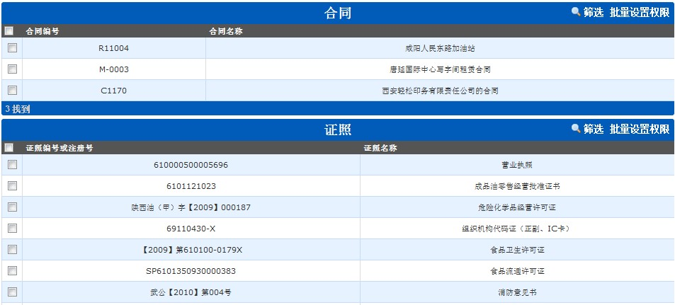
图29 批量设置
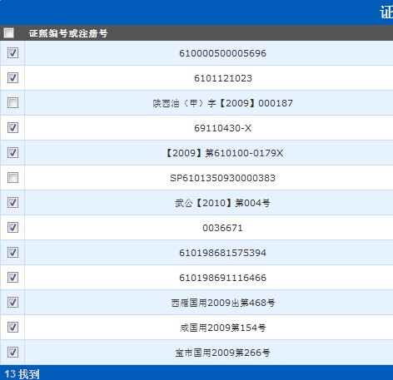
图30 多选对象

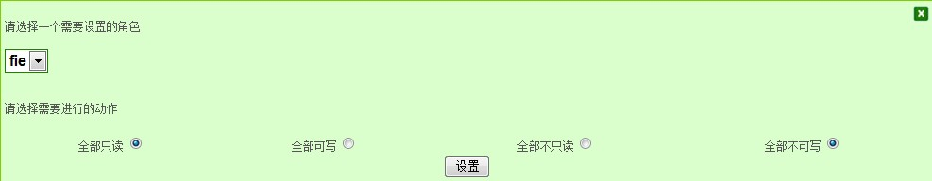
图31 定义批量设置

新建角色
管理员可以根据企业内部组织和文档管理规则的实际情况，创建任意多个不同的角色。要创建新的角色，管理员单击角色列表顶端的“新建”链接，系统显示如下界面，如图32所示。管理员输入角色名称，点击“创建”按钮。角色新建好之后，管理员为其修改对象允许的操作即可。
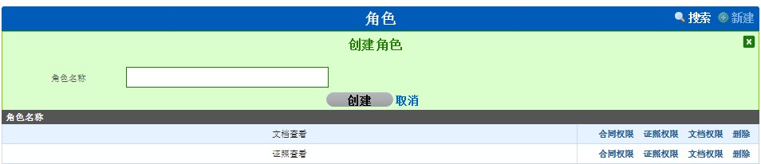
图32 新建角色

删除角色
当用户不再需要某个角色时，可以通过角色列表界面执行删除任务，将不需要的角色删除。管理员删除角色是点击角色列表项的“删除”按钮，系统要求用户确认删除操作，用户确认之后即可完成操作（见图33）。
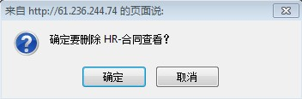
图33 删除确认

权限分配
管理员定义好相关的角色之后，即可为系统的其他普通用户分配这些用户所能承担的角色。点击“用户管理”二级子菜单的“权限分配”即可进入权限分配页面（图34）。该界面列出了目前系统中已经注册的所有用户的用户名及电子邮件地址。要为某一用户分别权限，点击该用户项中的“修改用户权限”进入下一个界面（图35）。

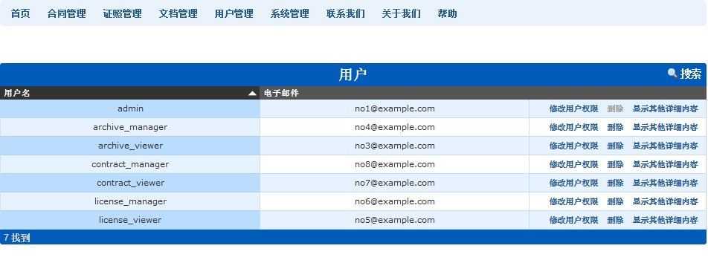
图34 权限分配
在这个界面中，黄色面板列表了目前管理员为系统定义好的所有角色，而绿色面板则是用户所获得的角色。为这一用户增加新角色时，只需将黄色面板中的项拖曳到绿色面板中即可。若要删除该用户已经获得的角色时，将将绿色面板中的项拖曳回到黄色面板中即可。该操作如图36所示。
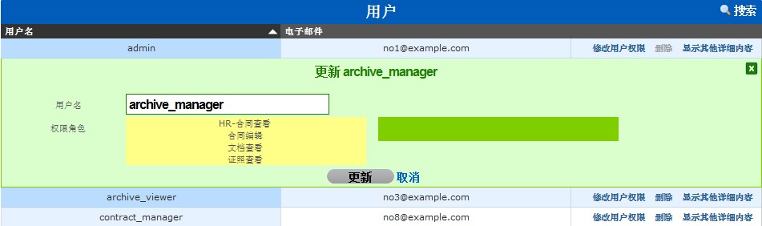
图35 通过拖曳方式设定用户的权限

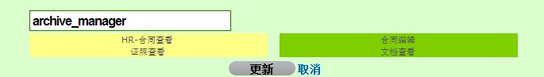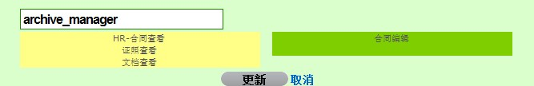
图36 增加删除用户的角色

系统管理

系统参数设置
点击参数设置链接，即进入“系统设置”功能页面。该页面列出了当前系统可以配置的参数取值。列表第一列为参数的名称，第二列显示说明该参数在系统中所起的作用以及参数取值的示例，第3列则显示了该参数在当前系统运行环境下的取值。
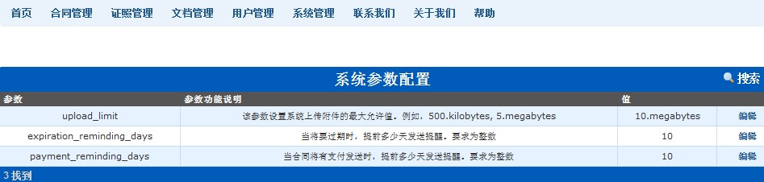

修改系统参数
管理员根据需要需要修改某参数的取值时，点击该参数项的“编辑”链接即进入参数编辑界面（图37）。管理员在取值输入框中输入新的参数取值，点击“更新”即完成修改
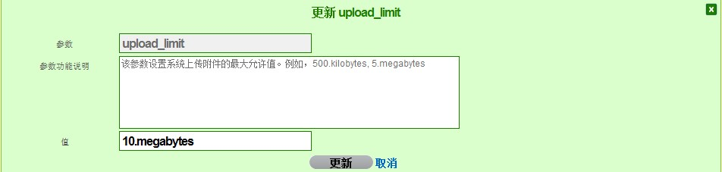
图37 系统参数修改

系统日志
系统日志是记录了用户访问文档对象的历史记录，监视系统中发生的事件。用户可以通过它来检查错误发生的原因，或者寻找受到攻击时攻击者留下的痕迹。

查看日志
点击“系统管理”二级子菜单的“查看日志”即进入系统日志界面（图38）。
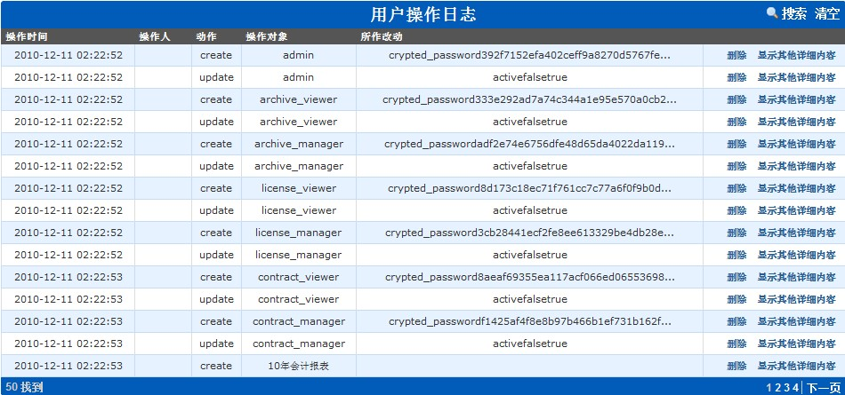
图38 系统日志
从图上可以看出，系统日志主要记录用户对合同，证照，文档对象的创建，修改，删除等动作，还记录用户自己对帐号的操作，如修改密码，修改email等动作。日志按照用户操作时间逆序排列，最近的操作显示在日志列表的前面。日志的每一项主要记录了操作动作的发生时间、操作者、操作的动作（增加create，修改update，删除delete），操作对象（包括合同，证照，文档，用户），修改内容等

删除和清空日志
因为日志记录是系统实施的行为，管理员对日志的管理仅有删除单条日志或清空全部日志。当管理员需要删除某条日志时，点击该条日志后面的“删除”链接，确认之后即可完成。若管理员想一次性删除全部日志，可点击列表表头上方的“清空”。确认之后系统日志就被全部删除。

附录
联系方式：西安交通大学管理学院，710049，
联系人: 李璐
电话：13991315427
电子邮件：lu.lee05@gmail.com

